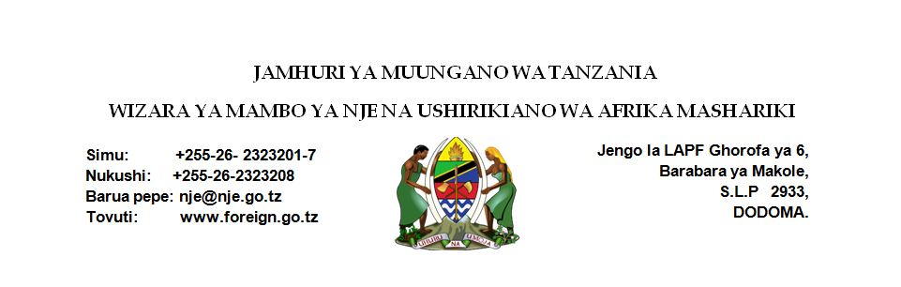
TAARIFA KWA VYOMBO VYA HABARI

Dkt, Mahiga atembelea taasisi ya Save the Children Haert ya Israel

Waziri wa Mambo ya Nje na Ushirikiano wa Afrika Mashariki, Mhe. Dkt. Augustine Mahiga ameshukuru Ushirikiano kati ya Taasisi ya Moyo ya Save the Children Heart ya Israel na Taasisi ya Moyo ya Jakaya Kikwete kwa kuokoa maisha ya watu wengi nchini, hususan watoto.

Waziri Mahiga alitoa shukrani hizo leo alipoitembelea taasisi hiyo jijini Tel Aviv, Israel akiwa anaendelea na ziara yake ya siku tatu aliyoianza jana. "Zamani nilijua kuwa mtu akizaliwa na maradhi ya kurithi, mtu huyo hawezi kuishi lazima atakufa, lakini uwepo wa taasisi yenu kumenifanya niondoe itikadi hiyo" Dkt. Mahiga alisema.

Taasisi ya Moyo ya Save the Children Heart imeisifu Taasisi ya Moyo ya Jakaya Kikwete kuwa ni moja ya Taasi bora kusini mwa Jangwa la Sahara na kwamba ina uwezo na wataalam wa kufanya upasuaji bila ya kupeleka wagonjwa nje ya nchi. "Serikali inachotakiwa kufanya ni kuiboresha taasisi hiyo kwa kujenga majengo mapya na kuipatia vifaa zaidi na itakapofanya hivyo itaokoa maisha ya watu na fedha nyingi ambazo zingelitumika kugharamia matibabu nje ya nchi". Mkurugenzi wa taasisi hiyo alishauri.

Mkurugenzi wa Taasisi hiyo alimweleza Dkt. Mahiga kuwa taasisi ilianzishwa miaka ya 90 kwa madhumuni ya kuokoa maisha ya watoto wenye maradhi ya moyo duniani kote, hususan katika nchi zinazoendelea. Hadi sasa imeshatoa matibabu kwa zaidi ya watoto 460,000 wenye maradhi ya moyo kutoka Afrika, Amerika, Asia na kwingineko.

Shughuli za taasisi hiyo inajumuisha kutibu wagonjwa, kutoa mafunzo kwa madaktari na wakufunzi na kusambaza madaktari katika nchi mbalimbali kuendesha upasuaji kwa kipindi maalum. Madaktari waliopewa mafunzo na taasisi hiyo wanaendelea kupata miongozo ya taasisi wanaporejea katika nchi zao kwa ajili ya kufanya matibabu.

Mhe. Waziri alipokuwa katika taasisi hiyo alipata fursa ya kuonana na Watanzania wanaosoma na wengine wanaopata matibabu ya maradhi ya moyo katika taasisi hiyo. Aidha, alioneshwa watoto wawili wanaougua maradhi ya moyo kutoka Nymmar na Romania ambao kwa mujibu wa Mkurugenzi alisema ndio wa kwanza kupokelewa kutoka nchi hizo.

Imetolewa na:
Kitengo cha Mawasiliano ya Serikali,
Wizara ya Mambo ya Nje na Ushirikiano wa Afrika Mashariki, Israel
10 Mei 2017

